META Archivdepot und ITO beschließen Partnerschaft für die Datenarchivierung

- Experte für Datenarchivierung, -logistik und -pflege erweitert Partnernetzwerk für den Raum Norddeutschland durch Schulterschluss mit Bremer Traditionsunternehmen
- Neues Geschäftsfeld Aktenarchivierung erweitert ITO-Portfolio um anspruchsvolle Services zur sicheren Aufbewahrung von Dokumenten aller Art

Oberhausen, 13. November 2013. META Archivdepot, Oberhausen, hat sein Netzwerk für die physikalische Aktenarchivierung um den 20. Partner erweitert. Mit der ITO Möbeltransport GmbH aus Bremen hat sich ein traditionsreiches Unternehmen mit bundesweiten Niederlassungen sowie Standorten in den USA und Kanada für die Zusammenarbeit mit dem Spezialisten für Datenarchivierung, -logistik und -pflege entschlossen; wie bei allen META-Partnern handelt es sich auch bei ITO um ein inhabergeführtes mittelständisches Unternehmen. Über die Etablierung des neuen Geschäftsfelds Datenarchivierung ist das Ziel der Vereinbarung, Unternehmen insbesondere im Markt des Weser-Ems-Raums für die sichere Lagerung und Verwaltung ihrer Dokumente künftig mit ITO einen kompetenten Dienstleister zur Verfügung zu stellen. Durch die örtliche Nähe ist gleichzeitig gewährleistet, dass angeforderte Akten aus dem Archiv jederzeit kurzfristig im Original geliefert werden können.

„ITO bringt als langjährig erfahrenes und erfolgreiches Unternehmen in der Speditionsbranche ideale Voraussetzungen für die Langzeit-Datenarchivierung mit: ausreichend große Lager- und Transportkapazitäten, eine funktionierende IT-Landschaft, das Verständnis für eine Null-Fehler-Toleranz und auch den Willen, in diesem anspruchsvollen Geschäftsfeld nachhaltig zu agieren. Bereits nach den ersten Gesprächen waren die Zielsetzungen klar, wie beide Seiten von der Kooperation künftig profitieren können, von daher freuen wir uns auf eine gute und vertrauensvolle Zusammenarbeit mit ITO, von der die Kunden im Weser-Ems-Raum nachhaltig profitieren werden“, kommentiert Nils Gehring, geschäftsführender Gesellschafter META Archivdepot.

„Über die Partnerschaft mit META Archivdepot haben wir mit der Erweiterung unserer Aktivitäten um das Geschäftsfeld Aktenarchivierung die Möglichkeit, gerade kleinen und mittelständischen Betrieben zu mehr Effizienzsteigerung zu verhelfen. Allen Prognosen des ‚papierlosen Büros‘ zum Trotz wird es auch weiterhin in jeder Arztpraxis beispielsweise oder in Anwaltskanzleien zahllose Dokumente geben, die aufbewahrt werden müssen. Hier stößt so manches Unternehmen sehr schnell an seine Kapazitätsgrenzen und genau dann können wir mit optimal ausgerüsteten Lagern eine langfristige Unterstützung bieten“, blickt Georg Königsmann jr., Assistent der Geschäftsleitung von ITO, in die Zukunft.

Umfassende Vorbereitungen ermöglichen höchste Qualität
Innerhalb von drei Monaten nach der ersten Kontaktaufnahme fiel die Entscheidung für eine Partnerschaft von META Archivdepot und ITO; offizieller Startschuss der Zusammenarbeit war am 1. September 2013. In intensiven Schulungen von META Archivdepot erhalten die ITO-Mitarbeiter aktuell alle Informationen rund um das Tätigkeitsfeld Datenarchivierung auf der Grundlage einer einheitlichen Software und eines einheitlichen Qualitätsmanagement-Systems. Dies beinhaltet zum einen die praktische Abwicklung, die vom Verpacken und Abholen der Dokumente über Erfassung, Endkontrolle und Einlagerung bis hin zur Abfrage und Rücksortierung sowie Aktenvernichtung reicht. Zum anderen wird den Vertriebsmitarbeitern konkret aufgezeigt, wie sie die neuen Dienstleistungen mit ihren umfassenden Vorteilen den Kunden optimal vermitteln und diese zu den einzelnen Services beraten können. Für die spätere Lagerung der Daten verfügt ITO über drei Lagerhäuser mit einer Gesamtkapazität von 17.000 qm, die in Bezug auf Sicherheit, Beheizbarkeit und Brandschutz auf dem neuesten Stand sind. Hinzu kommt noch ein Containerlager mit 10.080 qm Lagerfläche, das entsprechend flexibel genutzt werden kann.

Über META Archivdepot
Die Wurzeln von META Archivdepot in der Logistikbranche reichen zurück bis ins Jahr 1950. Heute positioniert sich die in Familienbesitz befindliche META Archivdepot GmbH aus Oberhausen als erfahrener Spezialist und kompetenter Systemgeber rund um die Themen von Datenarchivierung, -logistik und -pflege. Seit 1995 bietet das META-System Kunden aller Branchen individuelle Lösungen für deren Archivlogistik. Zum Portfolio zählen insbesondere physische Aktenarchivierung, Datenträgerlagerung, Digitalisierung und Aktenvernichtung; im Mittelpunkt aller zentralen Prozesse steht die selbstentwickelte Software ArchiStore®. META Archivdepot agiert über ein flächendeckendes Netzwerk eigenständiger (allesamt DIN EN ISO 9001:2008-zertifizierter) Partner an 20 Standorten in Deutschland, den Niederlanden, in Österreich und in der Schweiz. Deren aktuelles eingelagertes Gesamtarchivvolumen beträgt rund 510.000 Aktenmeter. Vor dem Hintergrund des Umgangs mit sensiblem Datenmaterial sind gruppenweit alle etwa 1.000 Mitarbeiter zur Geheimhaltung gemäß Bundesdatenschutzgesetz und Sozialgeheimnis verpflichtet. Weitere Informationen können unter http://www.akten.net abgerufen werden.
20131113_met

Begleitendes Bildmaterial:

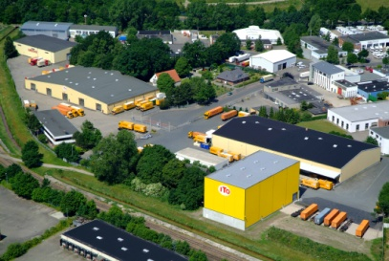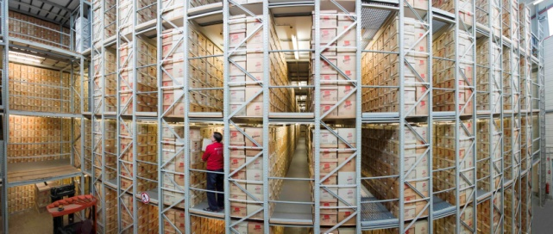
Unternehmenssitz ITO Regalgang
[ Download unter www.ars-pr.de/de/presse/meldungen/20131113_met.php ]

Weitere Informationen Presse-Ansprechpartner
META Archivdepot GmbH ars publicandi GmbH
Nils Gehring Martina Overmann
Max-Planck-Ring 62 Schulstraße 28
D-46049 Oberhausen D-66976 Rodalben
Telefon: +49/(0)208/82034-37 Telefon: +49/(0)6331/5543-13
Telefax: +49/(0)208/82034-237 Telefax: +49/(0)6331/5543-43
http://www.akten.net http://www.ars-pr.de
presse@akten.net MOvermann@ars-pr.de
Autorin: Sabine Sturm

